**LOGO DO CURSO***(copie e cole abaixo o logotipo do curso)*

COLE AQUI

**OUTRAS OBSERVAÇÕES**

**­DATA DE ENTREGA DO MATERIAL PARA TRANSIÇÃO**

DIGITE A DATA AQUI

**DATA DE ENTREGA DO MATERIAL PARA TRANSIÇÃO**

14/11/2014

**SITE DO CURSO***:*

www.

**TOTAL DE AULAS:** Duração de 04 meses que vai de 05/01/2015 a 05/04/2015

10/10/2014, 31/01/2014, 21/02/2014, 07/03/2014, 21/03/2014,

**COORDENAÇÃO DO CURSO***:* Milvane Regina Eustáquia Gomes Vasconcelos, Daniela Iara, Joelma Xavier.

**Daniela Iara**

**Joelma Xavier**

**CARGA HORÁRIA:** 120 horas

Horas presenciais / Horas a distância

3 encontros de 4 horas

**Presencial:**

**A Distância:**

**NOME DO CURSO:**

Educação Inclusiva: Introdução ao Atendimento Educacional Especializado.

Inserir figura de boas vindas à aula seguida de texto, sem feitos animados. Esse texto deve estar uma caixa verde de maneira que chame a atenção dos cursistas.

Se pudéssemos, poderia colocar um efeito na imagem para que ela pudesse ficar em movimento, seria bom!

Olá,

Sejam bem vindos a aula 5 do **Curso de Atendimento Educacional Especializado**.

Nesta aula iremos pensar a educação inclusiva e o atendimento educacional para pessoas surdas e suas ferramentas tecnológicas em especial para os alunos surdos. Para isso é necessário perceber que acontecem com a inclusão de crianças surdas e com baixa audição no ambiente escolar.

Bons estudos!

Bons estudos!



Partindo da **realidade** histórica dos surdos, percebemos que atualmente essa **realidade** mesmo que fragmentada aparece em nossa sociedade, iremos com essa aula compreender a História da Educação dos Surdos, seu contexto, marcos legais e incentivos para a atualidade.

Inserir efeito professor lousa novo seguido de texto

Inserir efeito

**ATENDIMENTO EDUCACIONAL PARA ALUNOS SURDOS**

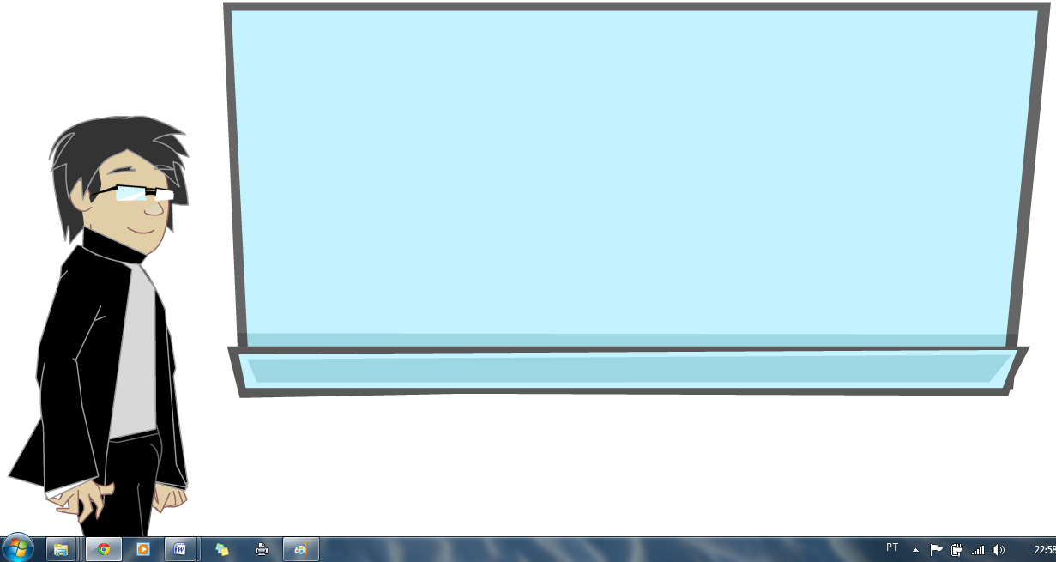

Ao longo dos séculos a historia revela o contexto vivenciado pelo sujeito surdo em sua evolução como ser social, ela é marcada por inúmeros acontecimentos históricos, podemos perceber através de registros deixados pelos filósofos daquela época, sua visão sobre a surdez, onde Platão afirma: “ Não escutas, não sabes de nada, és louco!”

Finalizar efeito professor lousa novo seguido de texto

Continuar o texto normalmente

**ASPECTOS RELEVANTES ACERCA DA HISTÓRIA DOS SURDOS E A EDUCAÇÃO ESPECIAL**

**Gostaria que fosse feito uma animação com essa imagem! (que imagem????)**

**SURDEZ OU INCAPACIDADE INTECTUAL ?**

Ao longo da história da humanidade os surdos e sua forma de aprender passou por vários momentos cruciais para seu desenvolvimento enquanto língua natural dos surdos. É na idade média que algumas iniciativas começam a ser desenvolvidas para buscar a comunicação entre pessoas surdas e ouvintes.

Inserir ícone verde referencias

**FIQUE ATENTO AS REFERÊNCIAS**

Fonte: <http://nicolasqueiros.blogspot.com.br/2011/04/o-meu-ensaio-sobre-surdez.html>

Fonte: [http://descobrindoasurdez.blogspot.com.br/2012/HYPERLINK "http://descobrindoasurdez.blogspot.com.br/2012/01/quebra-de-paradigmas-1-eles-sao-surdos.html"01/quebra-de-paradigmas-1-eles-sao-surdos.html](http://descobrindoasurdez.blogspot.com.br/2012/01/quebra-de-paradigmas-1-eles-sao-surdos.html)



Durante muitos séculos pensou-se que os surdos eram capazes de comunicar-se oralmente e compreender a língua natural das pessoas ouvintes. Grande erro que levou a sérios problemas de adaptação social, os surdos eram tratados como pessoas incapazes de viver em sociedade, levando ao isolamento.

Inserir ícone verde importante seguido de texto

**PARADA OBRIGATÓRIA**



Entenda mais sobre Pluralismo e Surcez enriqueça seus conhecimentos acessem o link :

<http://www.scielo.br/pdf/ep/v31n3/a06v31n3>

Somente no século XX na década de 1960, o olhar sobre os surdos começou a se deslocar da normativa da medicina para estudos etnográficos.

Inserir efeito professor apresenta letreiro seguido de texto

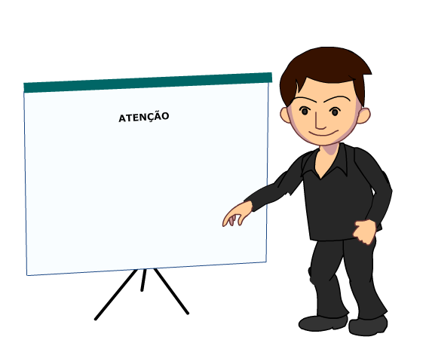Inicio do efeito

No Brasil a Língua de Sinais é denominada Língua Brasileira de Sinais (LBS), também denominada LIBRAS, “é uma língua de modalidade gestual-visual, reconhecida como língua natural dos surdos e constitui o “símbolo da surdez” (BRITO, 1993, p. 28).

Hoje consideramos que a Língua de Sinais é o único meio efetivo de comunicação entre os surdos, possibilitando-lhes se desenvolver linguístico-cognitivamente.

Finalizar efeito professor apresenta letreiro seguido de texto

Continuar o texto normalmente

Segundo SKLIAR (in SOUZA 1997, p. 271), “a língua de sinais é uma língua plena, natural, não um código artificial de comunicação e como tal deve ser pensada; é um direito dos surdos não uma concessão”.  
 Essa nova percepção frente às comunidades surdas, no último século, reconhece o status linguístico da língua de sinais e compreende que os surdos têm uma **cultura**  (inserir mouse over na palavra em destaque com o seguinte texo:) surda.

Entendo cultura aqui não como algo único, estável, mas plural, representação de diferença.

Considerações como essa têm mudado as representações acerca da surdez, ocasionando na educação dos surdos significativas mudanças, exigindo que os professores desses alunos reinsignifiquem seus métodos de trabalho onde os recursos didáticos estejam coerentes com o avanço tecnológico, e que a experiência visual constitua-se como uma marca cultural e pedagógica em todo o processo de escolarização das pessoas surdas.